八年级八上第三章中国的自然资源
（总1课时）
【复习目标】
1 、自然资源的概念、分类、特点，说明可再生资源和非可再生资源的区别。
2 、我国土地资源的基本国情，类型特点，分布规律及区域差异。理解我国的土地国策。
3 、我国水资源的时空分布特点，解决措施，及对社会经济发展的影响。
4 、我国海洋资源的类型，开发中存在的问题，以及保护海洋资源的必要性。
【复习重、难点】
1 、自然资源的概念、分类。
2 、中国土地资源的国情，类型、分布特点及区域差异。
3、 中国水资源的时空分布特点及解决措施。
预习学案
学习任务一：阅读教材掌握自然资源的概念、分类、特点，说明可再生资源和非可再生资源的区别。
1、自然资源是指存在于 的能为人类提供福利的 和 。
2、自然资源主要包括气候资源、 、土地资源、 、 以及海洋资源。
3、按照自然资源能否再生或恢复的特性，可将自然资源分为 和 两大类。可再生资源是指被人类开发利用后，可以在短时间内更新、 ，或者能够重复利用、循环使用的自然资源，如 ， ， ， 。对于此类资源，应有 、有 地加以开发利用。
4、非可再生资源是指经人类开发利用后蕴藏量不断减少，在相当长的时间内不可能 的自然资源，主要指自然界的各种 、 和 ，对于这类资源，应尽可能 ，注意 ，避免 。
5、自然资源的概念不是一成 的；在自然界，自然资源的数量是 的，但又是 的；据初步评估，我国探明的矿产资源总量 ，但人均矿产资源占有量 （少或多），因此我国又是一个矿产资源相对贫乏的国家。
学习任务二：阅读教材掌握我国土地资源的基本国情，类型特点，分布规律及区域差异。理解我国的土地国策。
1.由于我国人口众多，平均每人占有的土地面积还不到世界人均土地面积的 ，“ ”是我国的基本土地国情。
2.我国土地资源的空间分布不 ，土地生产力的 差异明显。我国耕地主要分布在东部季风区的 和 地区（地形）。我国的天然林地主要分布在 、 ，人工林和次生林分布在我国的 山区。我国草地主要分布在 的东部、 的东部与南部。
3、我国难以利用的土地比重较 ，如分布在 、 的干旱荒漠， 高原上的高寒荒漠等。
4、我国各地区土地资源存在的质量差异：东部多耕地的原因： ，北方以 为主，南方以 为主。西部内陆以草地荒漠为主的原因：
，青藏高原 ，土地
学习任务三：阅读教材掌握我国水资源的时空分布特点，解决措施，及对社会经济发展的影响。
1、我国水资源的_______不少，但人均占有量_____。我国水资源地区分布_________，具有 的特点。 地区水土资源配合不协调,原因： 。
2、中国水资源在时间分配上的特点：
3、 ，不仅容易造成干旱或洪涝等灾害，而且给水资源的合理开发利用带来了许多困难。
4、中国水资源地区分布不均衡，解决措施 。目前正在兴建的中国最大规模的跨流域水资源综合开发利用工程是 。
5、中国水资源的季节分配不均衡，年际变化大，解决措施 。黄河干流上最大的水利枢纽______，长江干流上____ 水利枢纽是我国最大的水库，都用于调控水量，蓄水发电。
6、______________、合理用水、保护水资源、______________、提高水资源的利用效率，是缓解缺水问题的有效途径。
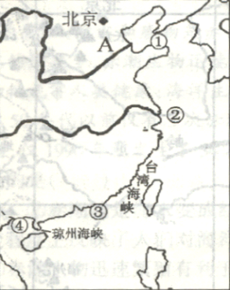学习任务四：阅读教材掌握我国海洋资源的类型，开发中存在的问题，以及保护海洋资源的必要性。
1、海洋是生物资源丰富，四大海产______、__ _、_ ____。
2、结合右图完成：(1)渔场①________②_______ ③_______
④____________。我国最大的海洋渔场是_________渔场
(2) 我国四大盐场是________、_ 、__ 、 _ _。我国最大的盐场A________，位于_____海______岸。
3、目前，我国开发利用海洋化学资源主要是从海水中提取___ __和 等化学元素。
4、我国海洋总污染量的80%来自_______，主要是_________和生活污水。保护海洋如何做
预习诊断
1．（2014•泰安）当赤潮发生后，下列生产活动受其危害最大的是
A．近海水产养殖 B．大陆架石油开采
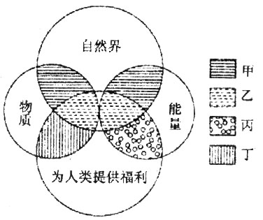
C．城市自来水厂取水 D．轮船海洋航行
2．（2014•泰安）下列属于右图中乙图例所示的是
A．铜矿、汽油 B．雷电、沙漠
C．化肥、大米 D．森林、海盐
3．（2015•泰安）读图，关于风能的叙述正确的是（ ）
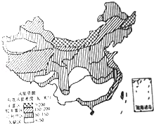
A． 风能是一种矿产能源 B． 风能发电绿色环保
C． 青藏高原风能最丰富 D． 风能只分布在内陆地区
4．（2015•泰安）如图揭示森林具有的作用是（ ）
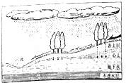
A． 净化空气 B． 防风固沙 C． 保护农田 D． 保持水土
5.（2016•泰安）．21世纪是人类高度关注可持续发展的世纪．下列漫画最能体现可持续发展思想的是（ ）
A．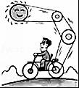太阳经济 B．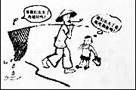小鱼的哀求C．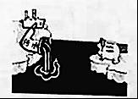有家难回 D．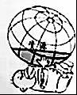所剩无几

6．（2015•泰安）水是生命之源，我国是世界上缺水严重的国家，读“中国径流带分布”图和“中国各省级行政区人均水资源分布”图，回答下列问题．
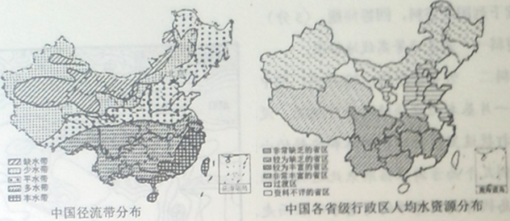
（1）从图中可以看出，我国水资源的空间分布特点是 ．
（2）人均水资源非常缺乏的省区大部分位于 带（径流带）内，这些省区缺水的主要原因是 （至少两点）．
（3）青藏高原地区人均水资源属于 的省区，是因为 ．
拓展训练
考点：我国水土等自然资源的分布规律。
例．（2014•泰安）读下面两图，回答问题。(5分)
甲图：我国东部地区春季、夏季降水量占全年降水量百分比等值线分布图。
乙图：我国北部水资源、土地、人口及耕地占全国总量百分比图。
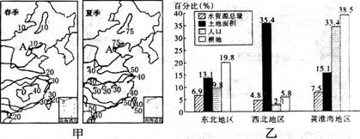
（1）据甲图分析，我国南、北方相比，春季降水量占全年降水量百分比最大的是______地区。
（2）图甲中A地降水的季节分配特点对当地农业生产的不利影响是容易造成__________、_________灾害。
（3）图乙中水资源最缺乏的地区是___________________，人地矛盾最突出的地区是_______________。
答案：（1）南方地区 （2）干旱（旱灾） 洪涝（涝灾）（3）西北地区 黄淮海地区
限时作业
1 下列自然资源属于非可再生资源的是（ ）
A．水资源 B．煤炭资源 C．土地资源 D．森林资源
中央农村工作会议于2013年12月23-24日在北京召开．会议强调：“要确保谷物基本自给，口粮绝对安全，18亿亩耕地红线仍然必须坚守”．据此，回答2-3题．
2．下列关于我国土地资源特点的叙述中，错误的是（ ）
A．总量丰富，人均占有量小 B．利用类型单一，生产力地区差异明显
C．地区分布不均，保护和开发问题突出 D．耕地、林地比重较小，难利用土地比重较大
3．针对如图中土地利用所面临的主要问题，我们应采取的最合理的措施是（ ）
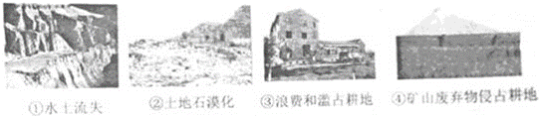
A．①--加强预防，防止污染 B．②--加强农田建设，扩大耕地面积
C．③--加强宣传，依法保护 D．④--因地制宜，大力发展畜牧业
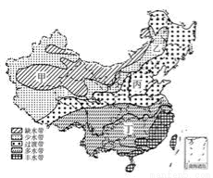
受季风气候影响，我国水资源的季节分配和地区分布很不均匀。下图为我国水资源空间分布示意图，读图回答4-5题。
4.从图中可以看出我国水资源地区分布特征是（ ）
A．从西向东减少
B．东北多，西南少
C．从东南向西北减少
D．北方多，南方少
5.目前，我国解决水资源地区分布不均的有效方法是（ ）
A．兴修水库 B．跨流域调水
C．提高水价 D．海水淡化
6我国国土面积辽阔，各地干湿状况差异很大，土地类型多种多样。读“我国土地利用类型图”和“我国干湿地区划分图”，回答问题。(5分)
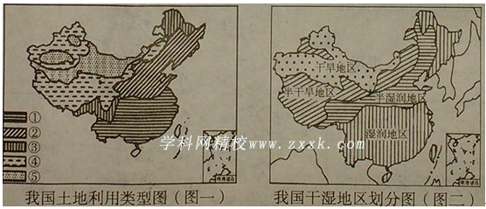
（1）图一中，土地类型③为_______，主要分布在我国的___ 、__ __地区；土地类型④为_______，该类型与图二中的_________地区分布较吻合。
（2）土地类型⑤中，有零星分布的_________农业区，其农业发展的条件是___________________
（3）在我国东部的湿润、半湿润区，农耕区畜牧业较发达，并成为我国畜牧业的主体，其发展的有利条件是_________和______ ___。
（4）在内蒙古半干旱地区由于开垦荒地，造成土壤沙化，生态环境恶化，应该采取什么措施重现当年“风吹草低见牛羊”的景象？____________________________________。
预习诊断答案：
1、A2、D3、B4、D5、A6、（1）东多西少，南多北少（2）缺水带、地处内陆降水少，工农业生产用水量大
拓展训练答案：
1.A 2.D 3.B 4.D 5.A 6.
（1）南多北少，东多西少；
（2）缺水；深居内陆，降水稀少，蒸发量大；
（3）非常丰富；该地区地广人稀
限时作业答案：
选择B B C C B
读图（1）林地 东北、西南 草地 半干旱
（2）绿洲 有灌溉水源
（3）饲料资源丰富 接近消费市场
（4）退耕还林、还草

